**Không ngừng phấn đấu**

Trong tuần vừa qua, tôi - một giáo viên tiểu học - đã đạt được nhiều thành công quan trọng trong công việc và cuộc sống.

Đầu tiên, trong công việc giảng dạy, tôi đã giúp học sinh của mình có những tiến bộ đáng kể. Tôi đã cải thiện được phương pháp giảng dạy để học sinh có thể tiếp thu kiến thức một cách hiệu quả hơn. Những kết quả này giúp tôi cảm thấy rất hạnh phúc và tự hào khi thấy các học sinh của mình đạt được những tiến bộ đáng kể trong việc học tập.

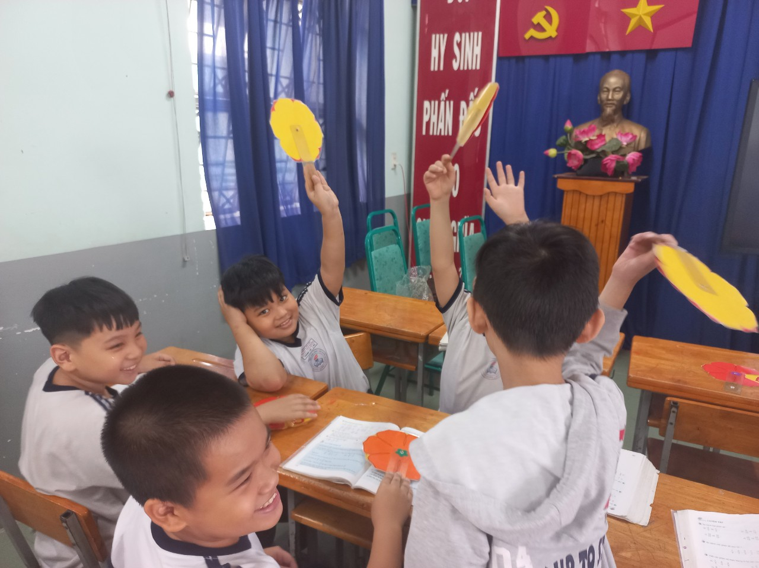

Thứ hai, tôi đã dành thời gian để rèn luyện và phát triển bản thân. Tôi thường xuyên đọc sách và cập nhật kiến thức mới nhất về giáo dục. Điều này giúp tôi cải thiện năng lực chuyên môn của mình và đồng thời tạo nên sự khác biệt trong công việc giảng dạy.

Cuối cùng, tôi đã dành thời gian cho gia đình và bạn bè. Tôi đã dành thời gian để tham gia các hoạt động cộng đồng và hẹn hò với bạn bè. Điều này giúp tôi giảm stress và nạp lại năng lượng để tiếp tục làm việc.

Tóm lại, trong tuần vừa qua, tôi đã đạt được nhiều thành công quan trọng trong công việc và cuộc sống. Tôi tin rằng những thành công này sẽ là động lực để tôi tiếp tục phát triển và đạt được những mục tiêu tiếp theo trong tương lai.

GV: Hoàng Thị Nguyệt